Introducción a Learning Analytics con ejemplos prácticos  
UD 07. Caso práctico 03 - Debates con Kialo

short line

Autor: Sergi García Barea

Actualizado Noviembre 2021

Licencia

**Reconocimiento – NoComercial - CompartirIgual (BY-NC-SA)**: No se permite un uso comercial de la obra original ni de las posibles obras derivadas, la distribución de las cuales se debe hacer con una licencia igual a la que regula la obra original.

Nomenclatura

A lo largo de este tema se utilizarán distintos símbolos para distinguir elementos importantes dentro del contenido. Estos símbolos son:

**📖 Importante**

**❕ Atención**

**💬 Interesante**

**Índice de contenido**

**1.** **¿Qué es Kialo?** **3**

**2.** **Descripción del caso práctico** **3**

**3.** **¿Qué información podemos extraer de Kialo?** **3**

**4.** **Extrayendo información de las fuentes principales** **5**

**5.** **Objetivos planteados** **5**

**6.** **Métricas** **5**

**7.** **Análisis** **6**

**8.** **Análisis de las votaciones** **6**

**9.** **Actuaciones** **6**

**10.** **Bibliografía** **6**

UD07. Caso práctico 03 - Debates con Kialo

# ¿Qué es Kialo?

<https://www.kialo.com/> es una plataforma de debate abierta y colaborativa para dar soporte al aporte colectivo de ideas, deliberar sobre ellas y facilitar decisiones democráticas.

Esta plataforma, además de incluir debates públicos y privados, es una excelente herramienta para la toma de decisiones en trabajos en grupo, análisis de situaciones, argumentación y un largo etcétera relacionado con los beneficios de los debates.

Algunos enlaces a otras herramientas online de debate son:

* <https://mixidea.org/>
* <https://debatehub.net/>
  + Aquí un artículo que habla sobre esta herramienta de debate <https://www.redalyc.org/jatsRepo/3314/331459398004/index.html>

# Descripción del caso práctico

En este caso práctico, simplemente vamos a ver como funciona kialo.com y que datos nos ofrece. Para ello simplemente analizaremos alguno de los debates públicos que posee y que se pueden acceder sin registro a la plataforma. Hemos elegido el siguiente debate:

<https://www.kialo.com/should-the-us-pay-reparations-for-slavery-1324>

# ¿Qué información podemos extraer de Kialo?

Observando el debate <https://www.kialo.com/should-the-us-pay-reparations-for-slavery-1324>

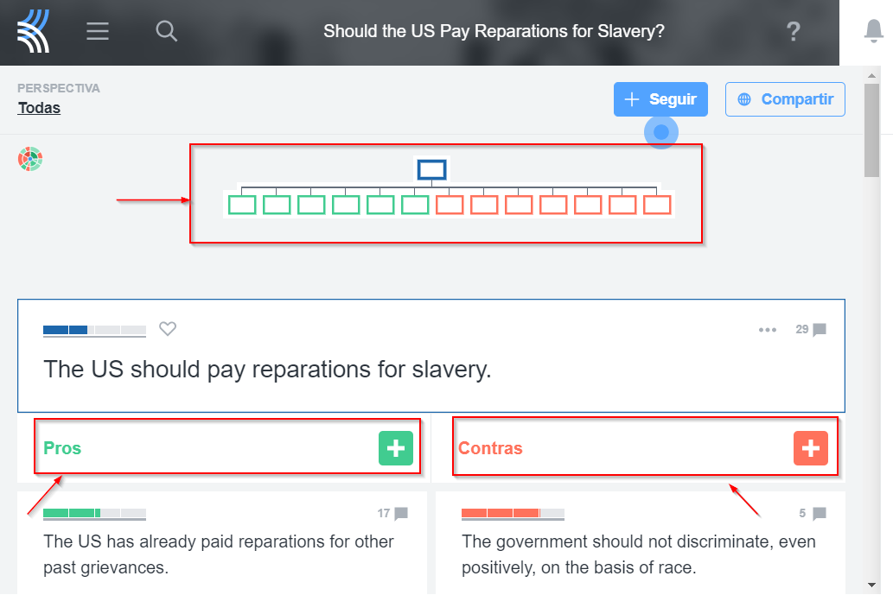

En la captura observamos que en la parte superior hay un resumen gráfico del número de argumentos a favor y en contra. Además, abajo vemos una serie de argumentos a favor o en contra.

Si hacemos clic en alguno de los argumentos “a favor o en contra”, podemos ver el detalle de “argumentos a favor o en contra” del argumento clicado. Esto se puede observar en la siguiente captura:

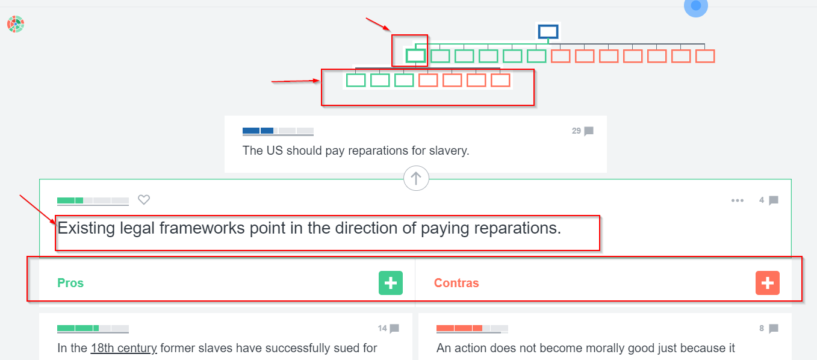

Este proceso puede repetirse recursivamente sobre cada argumento.

Además, sobre cada argumento se puede acceder a una estadística de votación

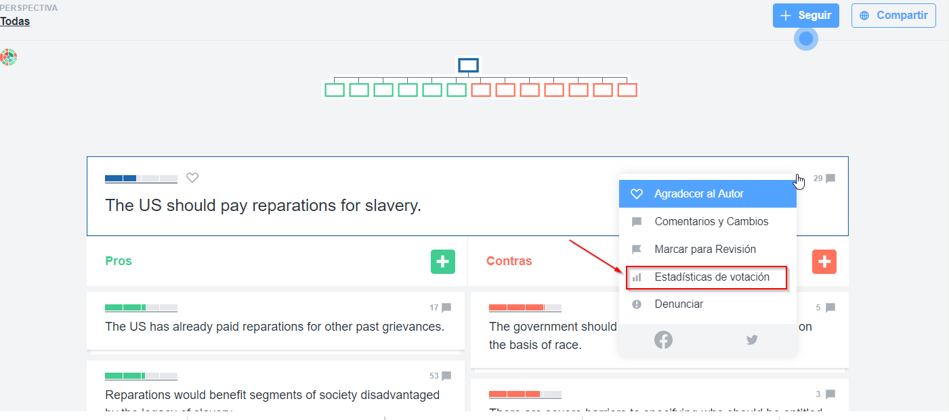

Donde observaremos votos sobre la validez del argumento (del 0 al 4) como vemos en la figura:

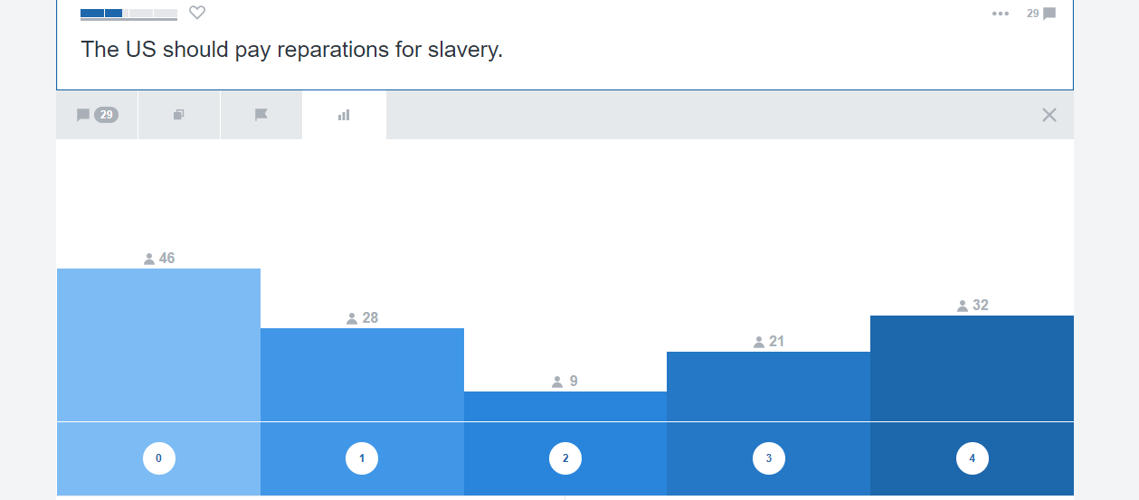

# Extrayendo información de las fuentes principales

Por simplicidad, de esta premisa solo vamos a valorar los votos a favor y en contra de la misma.

No vamos a valorar el número de argumentos a favor y en contra, ya que el número no es generalmente significativo, sino que habría que hacer un análisis extenso sobre el peso de cada argumento (en función de las opiniones, argumentos, etc. vertidos sobre el argumento).

Las votaciones son las siguientes (0 nada de acuerdo - 4 totalmente de acuerdo):

* Puntuación 0: 46 votos.
* Puntuación 1: 28 votos.
* Puntuación 2: 9 votos
* Puntuación 3: 21 votos
* Puntuación 4: 32 votos

# Objetivos planteados

En este proceso de análisis del debate nos planteamos los siguientes objetivos:

* Observar si en el debate hay consenso o por el contrario hay opiniones muy contrariadas.
* Extraer la opinión mayoritaria del debate.

# Métricas

Las métricas a extraer para intentar analizarlos objetivos planteados son:

* Votos emitidos sobre la premisa **[Rango 0-4].**

# Análisis

## Análisis de las votaciones

Observando los datos obtenidos:

* El total de votos emitidos es de 136 votos.
* Hay un total de 74 votos muy negativos (puntuación 0 y 1).
* Hay únicamente 9 votos neutros (puntuación 2).
* Hay un total de 53 votos muy positivos (puntuación 3 y 4).

**Análisis**: A pesar de que en la votación gana ligeramente los votos en contra de la premisa, estadísticamente hablando la parte a favor y en contra tienen resultados muy similares.

Apenas hay votos neutros, por lo cual se puede concluir que el debate está muy polarizado y no existe una posición unánime de los votantes.

# Actuaciones

En este punto hemos tomado un debate ya establecido de ejemplo. Pero ¿Y si esos mismos datos fueran de un debate promovido por nosotros?

* **Posibles actuaciones:**
  + La actuación más sensata sería reflexionar con los alumnos sobre los resultados del debate y explicar los argumentos esgrimidos por cada postura con un análisis neutro.
  + Al estar muy polarizado, sería bueno realizar un ejercicio donde los participantes en el debate se pongan en la piel de quien opina de forma contraria a ellos.
    - Esto podría hacerse con un ejercicio de “role-playing” donde debieran defender posturas contrarias a las suyas o que se les hayan proporcionado de forma aleatoria.

**📖 Importante:**  recordad que tras cada actuación finalmente realizada, debe realizarse un seguimiento a través del tiempo para facilitar la evaluación de la misma.

# Bibliografía

[1] Edulíticas.com <https://eduliticas.com/>

[2] Handbook of Learning Analytics (Charles Lang, George Siemens, Alyssa Wise, Dragan Gašević) <https://www.researchgate.net/publication/324687610_Handbook_of_Learning_Analytics>